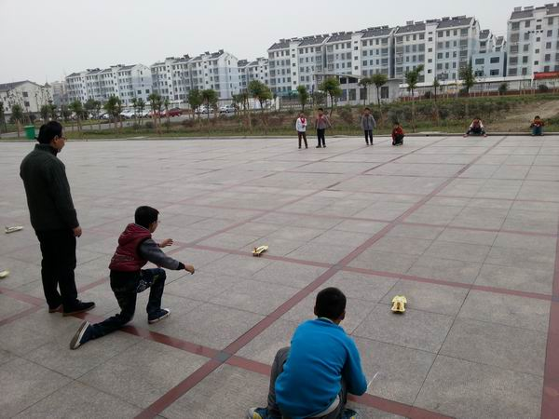
活动项目：航空航海 辅导老师：黄海龙
活动地点：航空航海活动中心 活动时间：2016年 11 月
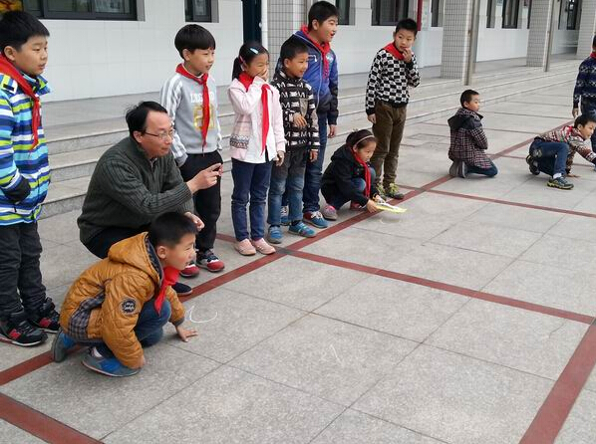
活动项目：航空航海 辅导老师：黄海龙 梁敏
活动地点：航空航海活动中心 活动时间：2016年12月

